Федеральное государственное казенное общеобразовательное учреждение

«Филиал Нахимовского военно-морского училища Министерства обороны Российской Федерации в г. Калининграде»

(г. Калининград, 236041, ул. Артиллерийская, д. 21. т. +7 (4012) 55-89-00)

**Научно-практическая конференция «Ушаковские чтения -2022»**

**посвященной 325-летию создания русского регулярного военно-морского флота, среди обучающихся довузовских образовательных организаций Министерства обороны Российской Федерации**

**Тема работы: “Деятельность современного ВМФ по демонстрации флага на просторах Мирового океана (на основании публикаций в открытых информационных источниках)”**

Выполнили: Лагунов Феликс Артурович, 73 класс, 31.05.2008,

Масленников Александр Иванович, 73 класс, 07.03.2008,

Мордвинов Иван Дмитриевич, 73 класс, 04.02.2008

Руководители: Сафрутин Сергей Валерьевич,

преподаватель-организатор ОБЖ,

Нарушевич Марина Юрьевна,

преподаватель (руководитель) ОД (иностранный язык)

Калининград

2022

Оглавление

|  |  |
| --- | --- |
| Введение | 3 |
| Глава 1 Исторические предпосылки появления в России мероприятий по демонстрации флага на морских театрах | 6 |
| Глава 2 Исследование взаимосвязи между мероприятиями, проводимыми ВМФ с целью “демонстрации флага”, и политическими событиями в регионах присутствия | 8 |
| Заключение | 17 |
| Список использованной литературы | 19 |
| Приложения | 21-24 |

*“Была Россия в древние времена довольно мужественна и храбра, но не довольно вооружена, ниже правильно расположена. И как политическая пословица сказует о государствах, морского флота не имущих, что те, кто одну руку имеют, а имеющие и флот - обе, так и наша Россия одну только руку имела тогда”.*

*Петр Великий*

Введение

В 2021 году исполнилось 325 лет российскому флоту. Это событие напрямую связано с именем Петра I и указом Боярской думы 1696 г. "Морским судам быть!", инициировавшим создание регулярного военного флота. Российская Федерация является континентальной державой. Наша страна граничит на морских просторах с территориями многих других стран — США, Японией, Польшей, Финляндией и др. И флот играет серьезнейшую роль в развитии российского государства и его защите. Благодаря его политическим и военным победам наша страна стала великой морской державой.

Выбор темы проектно-исследовательской работы обусловлен ее **актуальностью.** Нахимовцы 3-го курса в рамках внеурочных занятий по «Военно-морской подготовке» и “Английскому для будущих моряков” знакомились с историей возникновения и развития Российского флота изучали цели и задачи, которые стоят перед ВМФ России. Так, одной из основных задач современного ВМФ является “военно-морское присутствие РФ, демонстрация флага и военной силы в оперативно важных районах Мирового океана” [2]. Что же представляет собой «демонстрация флага»? В процессе осмысления темы выяснилось, что термин “демонстрация флага” трактуется нахимовцами по-разному, смысл слова вызывает споры.

В процессе подготовки к исследованию был проведён опрос среди обучающихся 7-8 классов и преподавателей (гражданского персонала) филиала НВМУ г. Калининграда (Приложения 1, 2, 3). Результаты анкетирования показали, что 49% из числа опрошенных нахимовцев знают, на какой вид вооруженных сил возложена задача “демонстрация флага”, при этом только 34% из них готовы объяснить, в чем выражается эта “демонстрация”. Но правильно делают это только 7%. Среди опрошенных педагогов правильных ответов было меньше. Только 40% опрошенных педагогов знают, что “демонстрация флага” - это задача ВМФ России, 60% предполагают, что могут объяснить этот процесс, но правильно это делают единицы - 5%.

Данные результаты подтвердили необходимость провести настоящее исследование.

Таким образом, **предметом** исследования стала демонстрация флага ВМФ РФ. В ходе подготовки к работе над проектом была сформулирована гипотеза: “Деятельность Военно - морского флота России по “демонстрации флага” осуществляется в периоды обострения международной политической обстановки, затрагивающие национальные интересы России, в районах присутствия флота”. Поэтому **объектом** исследования стала взаимосвязь между мероприятиями, проводимыми ВМФ с целью “демонстрации флага” и политическими событиями в регионах присутствия.

**Цель настоящей работы** – реализовать проект, который позволит познакомить нахимовцев филиала НВМУ в г. Калининграде с деятельностью современных военно-морских сил России на просторах мирового океана.

Для реализации поставленной цели решались следующие **задачи:**

Во-первых, изучить семантику термина «демонстрация флага» и историю данного явления.

Во-вторых, проанализировав материалы открытых источников, выявить, как связаны факты демонстрации флага ВМФ России и крупные политические события, происходившие после 1991 года.

В-третьих, представить деятельность по демонстрации флага в виде интерактивной карты морских походов, которая в доступной форме познакомит нахимовцев филиала НВМУ в г. Калининграде с результатами представленной исследовательской работы.

**Теоретическая и практическая значимость** исследования: материалы исследования могут быть применены в качестве дополнительного материала на уроках истории, географии, предметам внеурочной деятельности военно-морской направленности, использоваться при подготовки внеклассных мероприятий и классных часов в целях воспитания патриотической гордости за Вооруженные силы Российской Федерации.

Для решения поставленных задач был использован комплекс **методов**: теоретические (при изучении литературы, осмыслении и обобщении результатов исследования); компаративный метод (при анализе фактического материала); метод случайной выборки (при отборе примеров).

Исследование проводились в несколько **этапов** на основе проектного метода работы.

Первый этап – подготовительный. Он связан с изучением литературы для выявления современного состояния проблемы, поиска примеров и определения исходных позиций работы.

Второй этап – концептуальный. Осуществление анализа, обобщения и систематизации полученной информации.

Третий этап – констатирующий и результативный. Он связан с завершающим обобщением результатов и подведением итогов работы, а также с оформлением результатов исследования **(создание интерактивной карты морских походов с целью демонстрации флага** (Приложение 4)).

Структура выполненной нами работы соответствует общей логике научного исследования и состоит из введения, основной части, заключения, списка использованной литературы.

**Глава 1 Исторические предпосылки появления в России мероприятий по демонстрации флага на морских театрах.**

Военно-морской флот – это один из трех столпов, на котором держится могущество страны. Защита морских рубежей, защита в открытом океане, демонстрация флага, являются задачами флота, которые стояли, стоят и будут стоять перед ВМФ России.

Сегодня в различных средствах массовой информации часто можно встретить термин "демонстрация флага". Если речь идет о флоте России, то в этом случае подразумевается "демонстрация Андреевского флага". Демонстрация флага - присутствие кораблей Военно-Морского Флота в определенном районе Мирового океана и выполняющих по поручению Президента (Правительства) действия не военного характера (маневры, учения, визиты и т. п.) для оказания воздействия (давления) на другое государство (группу государств) с целью обеспечения национальных интересов в данном районе [1].

Согласно древнерусским летописям, первые боевые корабли появились в 12 веке. Хотя, наверное, они были и раньше, ведь путь «Из варяг в греки» существовал с незапамятных времен. Первая же документированная победа российского флота произошла 22 июля (1 августа) 1656 года в битве под Котлиным во время Русско-шведской войны [21].

Военно-морской флот как самостоятельный вид Вооруженных Сил Российской Федерации складывался с конца XVII в. до начала XX в.

Создание регулярного военного флота в России – историческая закономерность. Оно было обусловлено настоятельной потребностью страны в преодолении территориальной, политической и культурной изоляции, ставшей на рубеже XVII-XVIII вв. главным препятствием для экономического и социального развития Русского государства.

Первая постоянная группировка сил – Азовский флот – была сформирована из кораблей и судов, построенных зимой 1695–1696 гг. и предназначалась для содействия армии в кампании по овладению турецкой крепостью Азов. 30 октября 1696 г. боярская дума по представлению царя Петра I приняла постановление «Морским судам быть ...», что стало первым законом о флоте и признанием официальной даты его основания.

В ходе Северной войны 1700–1721 гг. определились основные задачи флота, перечень которых остается практически неизменным до настоящего времени, а именно: борьба против военно-морских сил противника, борьба на морских коммуникациях, оборона своего побережья с морского направления, содействие армии на приморских направлениях, нанесение ударов и обеспечение вторжения на территорию противника с морского направления. Удельный вес этих задач менялся по мере изменения материальных средств и характера вооруженной борьбы на море.

В настоящее время Военно-морской флот является главной составляющей и основой морского потенциала Российской Федерации, одним из инструментов внешней политики государства и предназначен для обеспечения защиты интересов Российской Федерации и ее союзников в Мировом океане военными методами, поддержания военно-политической стабильности в прилегающих к ней морях, военной безопасности с морских и океанских направлений.

Первым примером “демонстрации флага” военным флотом можно считать парад, который был проведен Петром I в 1699 году 18 марта. Точнее, это был не парад, а смотр сил только что созданного им Азовского флота [4]. Предстояло заключение с Турцией мирного договора, и Петр I решил показать турецкому султану, что Россия на Азовском море имеет боеспособный военно-морской флот, и с ней следует вести переговоры с учетом этого.

Вначале эскадра, состоящая из десяти кораблей, имеющих от 62 до 22 пушек, двух галер, двух малых судов и четырех парусных лодок, под предводительством самого Петра I перешла в Таганрог. Здесь корабли, стоящие на рейде, подверглись строгому смотру, а затем, разделив эскадру на две части, Петр I учинил учебный бой, проверил корабли на ходу и отработал действия их при совместном плавании. В августе 1699 года Петр I отправил в Константинополь на 46-пушечном корабле «Крепость» для переговоров своего посла — думного дьяка Е.И. Украинцева и лично сопровождал его со всей эскадрой до Керчи. Эта демонстрация присутствия русского флота способствовала подписанию 3 июля 1700 года мирного договора с Турцией.

Таким образом, Петр I учредил Андреевский флаг в качестве официального флага военного флота 10 декабря 1699 года. Флаг с синим Андреевским крестом становится символом Военно-морского флота России с конца XVII века. Потом была эра Военно-морского флага СССР. В соответствии с Указом президента РФ от 21 июня 1992 года Андреевский флаг вновь поднят на кораблях и судах ВМФ России.

**Глава 2. Исследование взаимосвязи между мероприятиями, проводимыми ВМФ с целью “демонстрации флага”, и политическими событиями в регионах присутствия**

В военно-дипломатической сфере значимую роль играет демонстрация Андреевского флага во время посещений морских портов иностранных государств. ВМФ России вносит свой важный вклад в развитие и укрепление сотрудничества с другими странами посредством неофициальных визитов и деловых заходов военных кораблей в иностранные порты.

Российский флот продолжает свое регулярное присутствие в районах Африканского Рога и Аденского залива. Боевые корабли Северного, Тихоокеанского и Балтийского флотов осуществляют проводку конвоев гражданских судов через районы повышенной пиратской активности.

Участие в международных учениях позволяет Российской Федерации демонстрировать свою мощь на мировой арене.

Необходимо отметить, что после 1991 года советский ВМФ ушел из Мирового океана и корабли стали все реже и реже выходить на свои боевые службы. Но с 1995 года ситуация стала изменяться, в связи с тем, что политическая обстановка в стране начала стабилизироваться по сравнению с первыми годами после развала СССР. В связи с этим возникла необходимость заявить о своей позиции на мировой политической арене и, в частности, о присутствии сил ВМФ России на просторах Мирового океана.

Согласно предложенной гипотезе, были проанализированы и сопоставлены мероприятия по демонстрации флага российскими кораблями и значимые политические события в регионах, где проводились эти мероприятия с целью определения взаимосвязей. Исследованием был охвачен период с 1995 по 2021 годы.

Первый большой поход (по постперестроечным меркам) ВМФ России предпринял в конце 1995 года. Тогда авианесущий крейсер «Адмирал Кузнецов» в сопровождении нескольких эскадренных миноносцев и ударной атомной подводной лодки совершил вояж в Средиземное море [9]. Целью похода, как тогда шутили моряки, стала демонстрация Андреевского флага на просторах Мирового океана - иностранцы уж и забыли, говорили они, как мы с ними в «кошки-мышки» играли. Впрочем, у похода была и более серьезная цель - отработка строевыми летчиками-истребителями Северного флота навыков взлета и посадки на палубу единственного российского авианосца.

В этот период в регионе проводилась операция «Обдуманная сила» (в Косово), которая была первой крупномасштабной военной акцией в истории НАТО. Кроме того, в ходе этих бомбардировок самолёты ВВС Германии совершили первые боевые вылеты после 1945 года. Характерной чертой операции было использование высокоточных авиационных боеприпасов. За две недели было совершено 3206 самолётовылетов и сброшено около 1000 авиабомб. Отмечено ограниченное применение крылатых ракет морского базирования «Томагавк». В результате бомбардировок были уничтожены или повреждены многие жизненно важные объекты инфраструктуры. Под прикрытием натовских самолётов, используя фактор уничтожения военного потенциала сербов, мусульманские и хорватские войска предприняли серьёзное наступление, заняли 400 км² сербских территорий и изгнали оттуда более 50 тысяч сербов.

В 2001 году на учениях стран НАТО "Балтопс-2001", после трёхлетнего перерыва, принял участие российский корабль. Экипаж эскадренного миноносца "Беспокойный" показал высокую морскую выучку при отработке задач в море совместно с кораблями участников учений, в который завоевал первое место, лучше всех поразив воздушные мишени [7].

Участие Российских кораблей в совместных учениях с силами НАТО возобновилось после подписания Военно-технического соглашения в Куманове между представителями югославской армии и стран НАТО. Ранее осуществлялись бомбардировки Югославии силами НАТО, которые начались 24 марта и закончились 10 июня 1999 года. Под ударом оказались как военные объекты, так и гражданская инфраструктура. За время бомбардировок общее число погибших гражданских лиц составило свыше 1700 человек, в том числе почти 400 детей, порядка 10 тысяч были серьёзно ранены. Без вести пропал 821 человек, большинство из которых — сербы. Операция «Союзная сила» унесла жизни людей и после своего окончания, НАТО использовало в боеприпасах радиоактивный обеднённый уран.

Российско-китайские военные учения «Мирная миссия - 2005» - первые совместные военные учения РФ и КНР, проходившие в августе 2005 года на Шаньдунском полуострове и примыкающей к нему морской акватории, а также во Владивостоке [24]. Основными целями учений явились расширение сотрудничества России и Китая в сферах обороны и безопасности, отработка совместных действий по борьбе с терроризмом, экстремизмом и сепаратизмом. По сценарию учений, власти условного государства обратились за помощью к соседям вследствие вспыхнувших массовых беспорядков на этнической почве. Для участия в учениях на территорию Китая прибыли большой противолодочный корабль «Маршал Шапошников», эсминец «Бурный», большой десантный корабль БДК-11 «Пересвет» с десантно-штурмовой ротой на БТР-80, танкер «Печенга», буксир СБ-520 Тихоокеанского флота.

Ранее в Азиатско – Тихоокеанском регионе происходили следующие события. В апреле – мае 2005 г. в Китае и Южной Корее прошли хорошо срежиссированные массовые антияпонские выступления общественности, формально вызванные изданием в Японии нового учебника истории, «неправильно» трактующего события 2-й мировой войны. В Китае дело дошло до погромов японских учреждений и реальной угрозы физической безопасности граждан Японии. Одновременно обострилась ситуация в районе спорных территорий в Японском и Восточно-Китайском море.

8 апреля 2005 года в районе скал Унаранг произошло столкновение между сторожевыми катерами ВМС Малайзии и ВМС Индонезии. Инцидент произошел в тот момент, когда малазийский катер попытался вытеснить своего индонезийского коллегу из района патрулирования. В результате столкновения оба катера получили серьезные повреждения корпуса, дальнейшего развития инцидент не имел. Морская граница между двумя странами определена не точно, что само по себе вызывает напряженность в межгосударственных отношениях, но, кроме того, это обстоятельство развязывает руки морским пиратам. Совершив нападение в территориальных водах одной страны, пираты затем скрываются в терводах другого государства, а пекущиеся о собственном суверенитете страны никак не могут договориться о координированных антипиратских действиях, т. е. преступные организации заведомо получают преимущество над правоохранительными и военными структурами. Почти то же самое происходит и в сфере противодействия международному терроризму.

В феврале 2008 года корабельная группа, состоящая из тяжелого авианесущего крейсера "Адмирал Кузнецов", больших противолодочных кораблей "Адмирал Левченко" и "Адмирал Чабаненко", судов обеспечения "Сергей Осипов" и "Николай Чикер", направлена ВМФ РФ на выполнение учебно-боевых задач в Атлантический океан и Средиземное море, где объединилась с ударной группой Черноморского флота. Авианосная ударная группа Северного флота вышла из Североморска и направилась к Гибралтару через Северное море и Иберийскую зону. Корабельная ударная группа Черноморского флота вышла из Севастополя. Объединение корабельных групп Северного флота и Черноморского флота произошло в Средиземном море, после чего ударные группы провели ряд заходов в порты государств.

В это время в средиземноморском регионе происходило следующее. В 2007 году Франция выступила с новой инициативой: наканунепрезидентских выборов лидер французских правоцентристов, неоголлист Николя Саркози, предложил идею создания Средиземноморского Союза, который объединил бы прибрежные страны Северного и Южного берегов Средиземного моря. Реализация такого проекта сулила Франции укреплениепозиций в Средиземноморье как по отношению к южно-средиземноморским странам, так и среди европейских средиземноморских государств. Крометого, новая организация позволила бы решить некоторые насущные проблемы проведения Францией её средиземноморской политики.

Поход отряда боевых кораблей Северного флота в ноябре 2008 года на совместные учения с ВМС Венесуэлы стал одним из главных информационных поводов последнего времени. Появление российских кораблей в Карибском море само по себе является дополнительной темой для обсуждения, но сложившаяся к настоящему времени политическая обстановка волей-неволей вновь заставляет вспомнить о возвращении времен Холодной войны. Даже если от этого призрака и открещиваться изо всех сил.

В это время состоялся первый визит Президента России в Венесуэлу за более чем 150-летний период существования российско-венесуэльских межгосударственных отношений. Дмитрий Медведев и Президент Венесуэлы Уго Чавес провели переговоры, посетили большой противолодочный корабль «Адмирал Чабаненко», прибывший сюда для участия в совместных российско-венесуэльских морских учениях [11]. Президент России также принял участие во встрече лидеров стран Боливарианской альтернативы для Америки.

Отряд кораблей Тихоокеанского флота в составе большого противолодочного корабля "Маршал Шапошников", танкера "Иркут" и спасательного буксира "Алатау" с ноября 2012 года по апрель 2013 года выполнял задачи похода в Аденский залив в рамках обеспечения безопасности гражданского судоходства у берегов Сомали. Отряд ТОФ в Аденском заливе благополучно осуществил проводку более 120 торговых судов за время вахты. В рамках похода корабли совершили заход в порт Мумбаи, где БПК "Маршал Шапошников" провел совместное российско-индийское учение "Индра-2012"[14]. Корабли побывали в иранском порту Бандар-э-Аббас. В феврале 2013 года БПК "Маршал Шапошников" посетил Республику Сейшельские острова и впервые в истории России зашел с деловым визитом в порт Дар-эс-Салам Объединенной Республики Танзании, где провел показное антипиратское учение для танзанийских коллег.

С целью демонстрации Андреевского флага с 26 по 30 марта российские корабли зашли с визитом в малайский остров Лангкави, где приняли участие в работе международной выставки техники и вооружения "Лима-2013"[17]. Последней точкой захода кораблей ТОФ с 14 по 18 апреля стал южнокорейский порт Пусан.

23 октября 2014 года отряд в составе гвардейского ракетного крейсера "Варяг", большого противолодочного корабля "Маршал Шапошников", танкера "Борис Бутома" и океанского буксира "Фотий Крылов" вышел из Владивостока. В основные задачи дальнего похода входило обеспечение военно-морского присутствия и демонстрация флага в юго-западной части Тихого океана. Также моряки-тихоокеанцы в ходе неофициального визита в порт Инчхон (Республика Корея) приняли участие в мероприятиях, посвященных 110-й годовщине подвига крейсера "Варяг" и канонерской лодки "Кореец" [8]. За время боевой службы корабли прошли более 10000 миль, провели ряд тренировок и противолодочных учений, а также несколько видов артиллерийских стрельб по морским и воздушным мишеням. В середине ноября, накануне саммита "Большой двадцатки" в Брисбене, российские корабли находились у берегов Австралии.

В этот период в регионе. Военно - морские силы Соединенных Штатов Америки решают в зоне Индийского океана несколько глобальных задач: проблему Большого Ближнего Востока, усиление военного присутствия Китая и Индии, а также ведение борьбы на установление контроля над южным поясом бывшего СССР. Америка приступила к наращиванию своего военного присутствия в акватории Индийского океана. Специально для решения данных задач был создан 5-й флот американских военно-морских сил, в состав которого входят боевые корабли Тихоокеанского и Атлантического флотов. Зона ответственности 5-го флота – северо-западный район Индийского океана, Персидский залив и Красное море.

БПК "Вице-адмирал Кулаков" в апреле 2014 года вышел из главной базы Северного флота — города Североморска. Поход продолжался 265 дней, из которых большую часть экипаж провел в Средиземном море в составе оперативного соединения ВМФ России. БПК "Вице-адмирал Кулаков" совершил 11 заходов в порты пяти средиземноморских государств и прошел около 35 тысяч морских миль. Экипаж выполнил десятки боевых упражнений, провел ряд учений и тренировок по обеспечению противовоздушной и противолодочной обороны, проведению различных операций спасательной направленности и противодействию терроризму. Корабль вернулся в Североморск 4 января 2015 года. Поход стал рекордным по длительности для корабля Северного флота в новейшей истории.

Большой десантный корабль "Александр Шабалин" отправился из Балтийска в октябре 2014 года. В Средиземном море корабль выполнял задачи в составе постоянного оперативного соединения кораблей ВМФ России в Средиземном море. Неоднократно заходил в Черное море.В походе экипаж корабля провел учения по противовоздушной и противолодочной обороне, артиллерийские стрельбы по морским и воздушным целям, в том числе в составе соединения кораблей ВМФ РФ в Средиземном море. В мае "Александр Шабалин" принял участие в совместном российско-китайском учении "Морское взаимодействие-2015" [15]. В июне корабль участвовал в военно-морском учении ВМФ РФ и ВМФ Египта в Средиземном море. Экипаж БДК находился в морском походе более восьми месяцев, преодолев более 31 тысяч морских миль в Средиземном, Черном и Северном морях и совершив деловой заход в порт Сеута (Испания).

Гвардейский ракетный крейсер Черноморского флота "Москва" вышел из Севастополя в сентябре 2014 года. Экипаж выполнял задачи как в составе постоянного соединения ВМФ РФ в Средиземном море, так и в зоне Индийского и Тихого океанов. Были совершены деловые заходы в порты Ионических островов, Греции, Египта, Шри - Ланки, Сингапура и Омана. Впервые после длительного перерыва крейсер "Москва" пересек экватор. За 135 суток похода корабль прошел 23600 морских миль. 18 января 2015 года корабль вернулся в Севастополь.

В это время в регионе. Политический кризис на Украине (2013 - 2014) -собирательное название протестов Евромайдана, с последующей сменой власти в феврале 2014 года и последовавшими за ней протестами на Юго-Востоке Украины. Наиболее масштабные общественно-политические изменения в феврале-марте 2014 года произошли в Крыму, который после смены власти на Украине был фактически присоединён к России.

Гражданская война в Сирии — многосторонний, многоуровневый вооружённый конфликт на территории Сирии, начавшийся весной 2011 года как локальное гражданское противостояние и постепенно переросший в восстание против режима Башара Асада, в которое с течением времени оказались вовлечены не только государства региона, но и международные организации, военно-политические группировки и мировые державы. В сентябре 2015 года, по договорённости с президентом Башаром Асадом военную операцию в Сирии начали Воздушно-космические силы РФ, действовавшие в тесной координации с правительственными войсками.

Отряд кораблей Военно-Морского Флота России в составе фрегата «Адмирал Григорович», патрульного корабля «Дмитрий Рогачев» и спасательного буксира «СБ-739» проводил мероприятия по демонстрации военно-морского флага в акватории Аравийского моря в феврале 2021 года.

За пять месяцев боевой службы фрегат прошел 18 тыс. миль, участвовал в многонациональном военно-морском учении «AМАН-2021» [20], в двустороннем учении «Аравийский муссон», впервые зашел с визитом в Порт-Судан в Красном море и вернулся в Севастополь в День Победы.

Большие десантные корабли "Минск" и "Королев" Балтийского флота с октября по декабрь 2021 года совершили дальний морской поход. БДК в течение 1,5 месяца выполняли задачи в Атлантике, также в Средиземном, Черном и Северном морях. Кораблями было пройдено свыше 10000 морских миль, совершен заход в порт Тартус Сирийской Арабской республики. Одной из основных задач похода кораблей являлась демонстрация Андреевского флага. Экипажи кораблей выполнили десятки учебно-боевых задач, среди которых - учения по противовоздушной обороне, различные корабельные учения и тренировки, артиллерийские стрельбы по морским и воздушным целям.

Это только малая часть задач, которые выполнены кораблями Военно- морского флота России в период с 1995 по 2021 годы.

В последнее время количество мероприятий по демонстрации Андреевского флага на просторах Мирового океана существенно увеличилось благодаря политике государства по развитию, модернизации и обновлению корабельного состава ВМФ России. Всё это на фоне напряжённых взаимоотношений России со странами – членами НАТО.

Сегодня Военно-морской флот России уже не стоит у стенок, как это бывало в 90-е годы. Совершаются дальние походы, проводятся учения, строятся новые корабли, ставятся новые задачи.

По сообщению главкома ВМФ России адмирала Николая Евменова, «Перед Военно-морским флотом в 2022 году стоят задачи интенсивной подготовки сил и войск Северного, Тихоокеанского, Черноморского, Балтийского флотов и Каспийской флотилии к действиям в составе объединенных (межвидовых) группировок сил (войск) ВМФ к выполнению задач во всех районах Мирового океана, включая Арктику. Планируется, что военные моряки примут участие в около 950 тактических и командно-штабных учениях. Будет подготовлено порядка 300 экипажей кораблей и подводных лодок» [12].

Главком также заявил, что наш Военно-морской флот продолжит выполнять задачи военно-морского присутствия и демонстрации Андреевского флага в дальней морской и океанских зонах. При этом на 15% увеличится количество морских учений с участием экипажей малых ракетных и артиллерийских кораблей Каспийской флотилии. Там сделают привычной практикой межфлотские переходы боевых кораблей и судов обеспечения.

Таким образом, проведя анализ рассмотренных примеров, можно выявить наличие тесной взаимосвязи между мероприятиями, направленными на обеспечение военно-морского присутствия и демонстрацию Андреевского флага в морских и океанских районах и политической ситуацией в регионах, находящихся вблизи этих районов. С ростом политической напряженности, угрожающей целостности и суверенитету РФ активизируется деятельность России по демонстрации флага на просторах Мирового океана.

Полученные результаты исследования с целью систематизации и практического использования были оформлены в виде интерактивной карты морских походов ВМФ России.

**Заключение**

Завершив проектно-исследовательскую работу “Деятельность современного ВМФ по демонстрации флага на просторах Мирового океана (на основании публикаций в открытых информационных источниках)”, мы можем сделать вывод, что действительно, факты демонстрации флага ВМФ России взаимосвязаны с военно-политическими событиями, происходящими в нашей стране и мире. После распада СССР и в связи со сложной экономической ситуацией в нашей стране количество фактов демонстрации флага ВМФ РФ сократилось. С конца 90-х гг. и до начала нулевых наши корабли принимали активное участие в совместных учениях с вооруженными силами стран НАТО. С началом гражданской войны в Сирии в 2011г. и после присоединения Крыма к России в 2014г. мы наблюдаем смену вектора - все больше фактов демонстрации флага ВМФ РФ мы видим в Средиземном море. Военно-морское присутствие РФ, демонстрация флага и военной силы в этом оперативно важном районе Мирового океана является особо важным на данном историческом этапе. С другой стороны, в последние годы на фоне жестких экономических и политических санкций со стороны США, продвижения вооруженных сил стран НАТО на восток к нашим границам китайско-российское взаимодействие характеризуется широким спектром областей сотрудничества, включающих интенсивные контакты на высшем уровне, торгово-экономические и гуманитарные связи, сотрудничество на международной арене, в том числе в [Совете безопасности ОО](https://ru.wikipedia.org/wiki/%D0%A1%D0%91_%D0%9E%D0%9E%D0%9D)Н, совместное участие в международных и региональных организациях ([ШОС](https://ru.wikipedia.org/wiki/%D0%A8%D0%9E%D0%A1), [БРИКС](https://ru.wikipedia.org/wiki/%D0%91%D0%A0%D0%98%D0%9A%D0%A1)) , а также взаимодействие ВМФ двух стран. Количество маневров, совместных учений и военных визитов в этом направлении увеличилось.

Кроме этого, боевые корабли России находятся во всех морских пространствах, принадлежащих российскому суверенитету. Это позволяет контролировать все корабельные маневры других стран. В случае возникновения угрозы нанесения удара с одной из них Россия может нанести удар на опережение.

Цель, поставленная в ходе исследования, достигнута, и задачи реализованы. Изучена семантика термина «демонстрация флага» и история этого явления. Также была изучена деятельность современного ВМФ по демонстрации флага на просторах Мирового океана. В этом нам помогли статьи различных интернет - ресурсов. Зачастую разрозненный материал мы систематизировали. Проект был реализован в виде интерактивной карты морских походов (Приложение 4), которая в доступной форме знакомит с деятельностью современного ВМФ России.

Гипотеза, выдвинутая перед работой, подтвердилась: деятельность ВМФ России по “демонстрации флага” осуществляется в периоды обострения международной политической обстановки, затрагивающие национальные интересы России, в районах присутствия флота.

Материал проектно-исследовательской работы можно использовать как на уроках, так и на внеклассных мероприятиях.

**Список использованных источников**

1. <https://dictionary.mil.ru/folder/123101/item/127670/> (Дата обращения: 01.12.2022) (Дата обращения: 15.12.2021) 1
2. <https://dictionary.mil.ru/folder/123101/item/127673/> (Дата обращения: 01.12.2021) 2
3. <https://e-news.su/in-world/370115-moschnyy-arsenal-kadry-uchastiya-korabley-vmf-rf-v-ucheniyah-aman-2021-v-araviyskom-more.html> (Дата обращения: 14.12.2021)
4. <https://flot.com/publications/books/shelf/russianfleet/39.htm> (Дата обращения: 18.12.2021) 4
5. <https://his.1sept.ru/1999/his11.htm> (Дата обращения: 29.12.2021) 15
6. <https://iz.ru/899162/dmitrii-boltenkov/krugosvetnaia-fregata> (Дата обращения: 07.01.2022)
7. <https://www.kommersant.ru/doc/269322> (Дата обращения: 15.12.2021) 13
8. <https://koryo-saram.ru/v-yuzhnokorejskom-inchhone-pochtili-pamyat-moryakov-krejsera-varyag-i-kanonerki-koreets-2/> (Дата обращения: 15.12.2021) 8
9. <https://military.wikireading.ru/35336> (Дата обращения: 15.12.2021) 5
10. <https://www.newkaliningrad.ru/news/others/44322-.html> (Дата обращения: 07.01.2022)
11. <http://old.redstar.ru/2008/11/27_11/1_01.html> (Дата обращения: 20.01.2022) 9
12. <https://rg.ru/2022/01/05/vmf-rossii-provedet-v-etom-godu-okolo-tysiachi-uchenij.html> (Дата обращения: 15.01.2021) 3
13. <https://ria.ru/20040214/527133.html> (Дата обращения: 07.01.2022)
14. <https://structure.mil.ru/mission/practice/all/more.htm?id=11285711@cmsArticle> (Дата обращения: 02.12.2021) 10
15. <https://tass.ru/armiya-i-opk/2209666> (Дата обращения: 07.01.2022) 7
16. <https://tass.ru/mezhdunarodnaya-panorama/6831210> (Дата обращения: 07.01.2022)
17. <https://tass.ru/politika/591241> (Дата обращения: 15.12.2021) 11
18. <https://topwar.ru/74733-want-china-times-chetyre-prichiny-kitaysko-rossiyskih-ucheniy-v-sredizemnom-more.html> (Дата обращения: 07.01.2022)
19. <https://tvzvezda.ru/news/202110181131-PTE30.html> (Дата обращения: 07.01.2022)
20. <https://tvzvezda.ru/news/2021217420-QUfQB.html> (Дата обращения: 15.12.2021) 6
21. <https://tsargrad.tv/articles/russkij-flot-napugal-druzej-terroristov> (Дата обращения: 01.12.2021) 14
22. <https://vm.ru/society/376148-demonstraciya-flaga-korabli-baltflota-rossii-vernulis-iz-atlantiki> (Дата обращения: 07.01.2022)
23. <https://vpk.name/news/20988_demonstraciya_rossiiskogo_flaga_u_beregov_venesuely.html> (Дата обращения: 07.01.2022)
24. [Мирная миссия — 2005 — Википедия (wikipedia.org)](https://ru.wikipedia.org/wiki/%D0%9C%D0%B8%D1%80%D0%BD%D0%B0%D1%8F_%D0%BC%D0%B8%D1%81%D1%81%D0%B8%D1%8F_%E2%80%94_2005) (Дата обращения: 20.01.2022) 12

Приложение 1

Анкета

Здравствуйте!

Мы проводим исследование.

Просим ответить на несколько вопросов.

Спасибо!

Вы: а) нахимовец б) преподаватель/сотрудник КНВМУ

1. На какой вид Вооруженных сил РФ возложена задача: «Демонстрация флага и военной силы»?

Ответ:_____________________________________________________

2. Можете ли вы объяснить, в чем конкретно выражается эта «демонстрация»?

Варианты ответа: а) да б) нет

3. Если на второй вопрос вы ответили «да», то назовите виды/способы демонстрации флага.

Ответ:_____________________________________________________________________________________________________________________

Приложение 2

Результаты анкетирования преподавателей (20 человек)

(гражданский персонал Филиала НВМУ в г. Калининграде

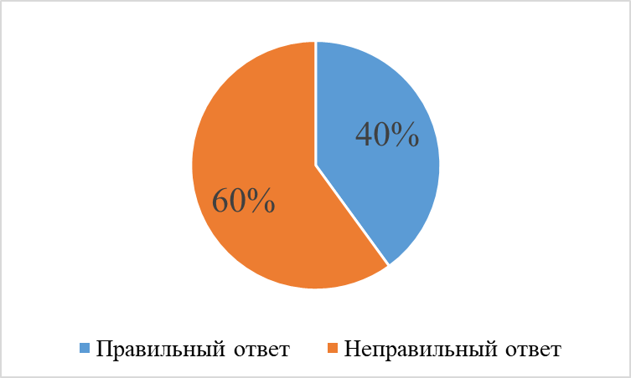

Рис. 1. Ответ на вопрос “На какой вид Вооруженных сил РФ возложена задача: «Демонстрация флага и военной силы»”?

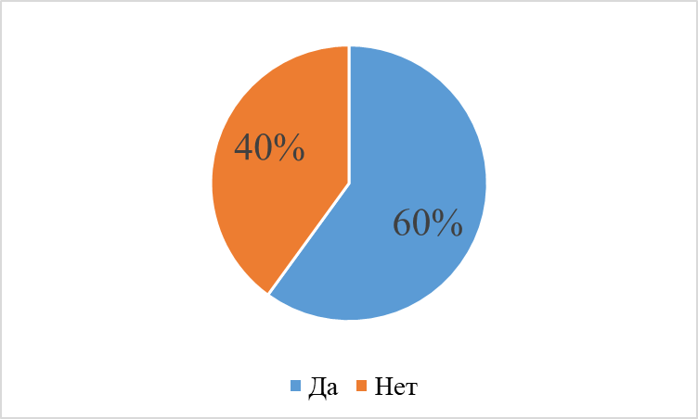

Рис. 2. Ответ на вопрос “Можете ли вы объяснить, в чем конкретно выражается эта «демонстрация»?”

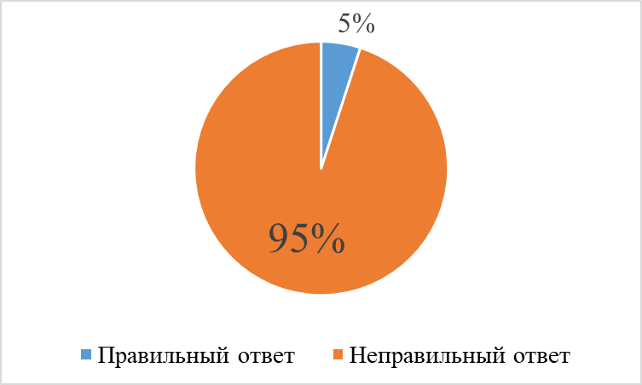

Рис. 3. Ответ на вопрос “Если на второй вопрос вы ответили «да», то назовите виды/способы демонстрации флага”.

Приложение 3

Результаты анкетирования нахимовцев 7-8 классов (70 человек)

(нахимовцы Филиала НВМУ в г. Калининграде)

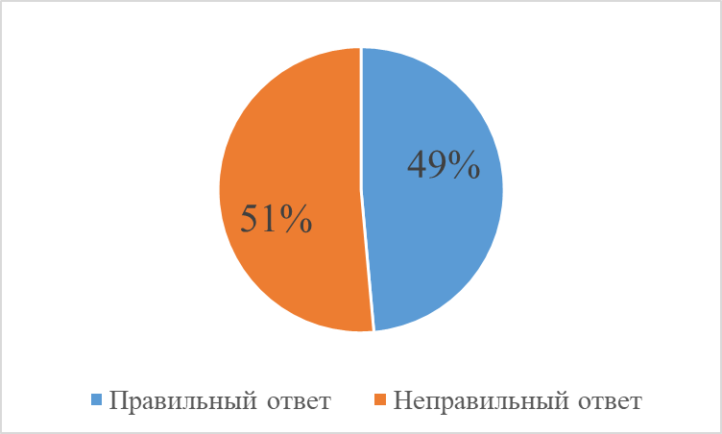

Рис. 1. Ответ на вопрос “На какой вид Вооруженных сил РФ возложена задача: «Демонстрация флага и военной силы»?”

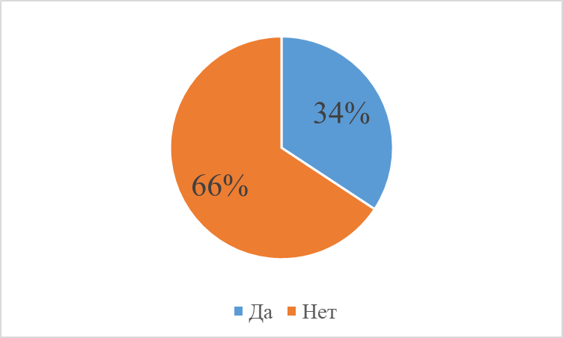

Рис. 2. Ответ на вопрос “Можете ли вы объяснить, в чем конкретно выражается эта «демонстрация»?”

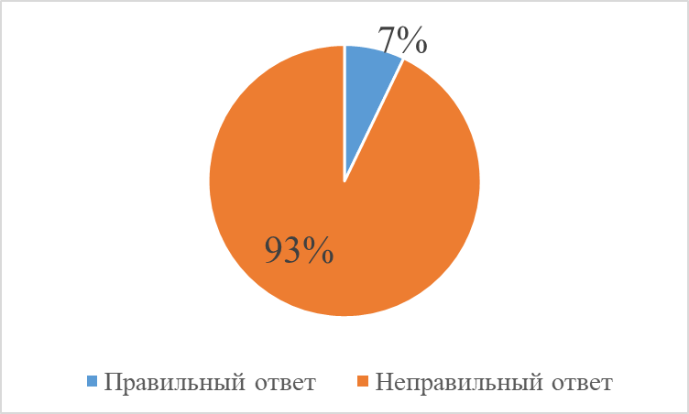

Рис. 3. Ответ на вопрос “Если на второй вопрос вы ответили «да», то назовите виды/способы демонстрации флага”.

Приложение 4

Интерактивная карта морских походов кораблей ВМФ России

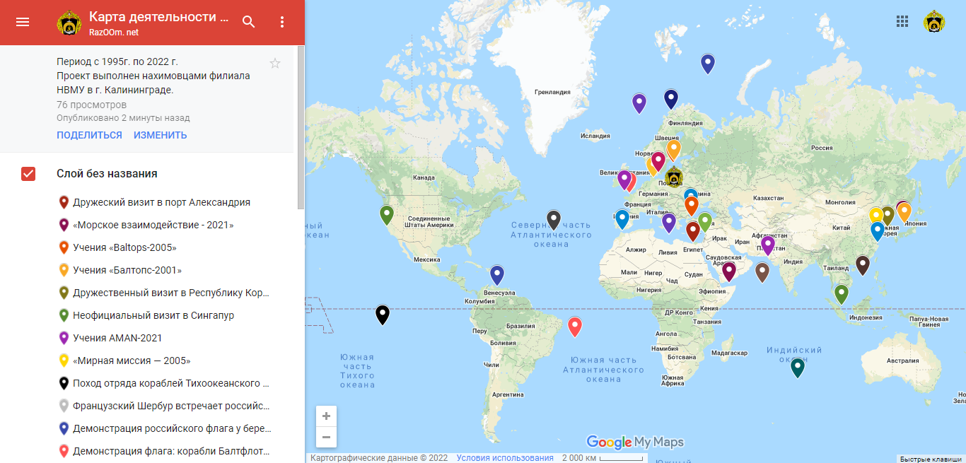

<https://www.google.com/maps/d/edit?mid=1tgZ4y8D1kEqDdcheY5gXRBEbCRu2pjFb&usp=sharing>